Общество с ограниченной ответственностью "Академия телесной терапии Марины Бибневой"
101000, Г.Москва, вн.терг . муниципальный округ Басманный, ул Мясницкая, д. 24/7, стр. 3, этаж 2 помещ. I ком. №2
ОГРН 1217700603174, ИНН/КПП 9701191448/770101001, тел: +7 967 988-15-59, e-mail: 400940@mail.ru

УТВЕРЖДАЮ:
Директор
ООО "Академия телесной терапии Марины Бибневой"

_______________ /М. Н. Бибнева/
г.

ПОЛОЖЕНИЕ
«О РАЗРАБОТКЕ, ПОРЯДКЕ ЗАПОЛНЕНИЯ, УЧЕТА И ВЫДАЧИ ДОКУМЕНТОВ»

г. Москва, 2022 г.
- Общие положения
  - Положение о разработке, порядке заполнения, учета и выдачи документов (далее «Положение») Учебного центра ООО "Академия телесной терапии Марины Бибневой" (далее – Учебный центр) разработано в соответствии с Федеральным законом Российской Федерации «Об образовании» от 29.12.2012г. № 273-ФЗ.
  - Настоящие Положение едино и обязательно к применению для всех служб, структурных подразделений Учебного центра, включая обособленные подразделения (филиалы и представительства).
  - В Учебном центре выдаются следующие документы:
- лицам, освоившим образовательные программы, по программам повышения квалификации, выдаются удостоверения о повышении квалификации;
- лицам, освоившим образовательные программы, по программам профессиональной переподготовки, выдаются Дипломы о профессиональной переподготовке;
- лицам, освоившим образовательные программы, по которым не предусмотрено проведение итоговой аттестации, выдаются сертификаты о прохождении соответствующего курса.

- Разработка бланков документов о прохождении курса
  - Разработкой бланков документов, являющихся защищенной полиграфической продукцией в соответствии с требованиями действующего законодательства в Российской Федерации занимаются предприятия – изготовители, лицензиаты ФСТЭК России и ФНС России.
  - Перечень необходимых требований к защищенной полиграфической продукции содержится в приказе Минфина Российской Федерации от 7 февраля 2003 г. № 14н, а также в ГОСТ Р 54109-2010 (Национальный стандарт Российской Федерации «Продукция полиграфическая защищённая»), введенным в действие Приказом Росстандарта Российской Федерации от 21 декабря 2010 года №803-ст.
  - Реестр предприятий-изготовителей защищенной полиграфической продукции находится на официальном сайте ФНС России по адресу: www.nalog.ru.
  - Разработкой бланков документов, не являющихся защищенной полиграфической продукцией, занимаются предприятия – изготовители, по выбору руководителя Учебного центра организации.

- Общие правила заполнения документов
  - Документы оформляются на государственном языке Российской Федерации.
  - При заполнении бланков указываются следующие сведения:
- официальное название организации осуществляющей обучение в именительном падеже, согласно ЕГРЮЛ – Общество с ограниченной ответственностью "Академия телесной терапии Марины Бибневой";
- регистрационный номер по книге регистрации документов;
- наименование города (населенного пункта), в котором находится образовательная организация (г. Москва);
- дата выдачи документа в формате «дд.мм.гг.»;
- фамилия, имя и отчество лица, освоившего образовательную программу и прошедшего аттестацию (пишется полностью в именительном падеже в соответствии с записью в паспорте или документе, его заменяющем). Фамилия, имя, отчество иностранного гражданина записываются по данным национального паспорта в русскоязычной транскрипции;
- наименование программы;
- срок освоения программы;
- период обучения;
  - Бланк документа подписывается Руководителем Учебного центра. Подпись на документах проставляется чернилами, пастой или тушью синего или фиолетового цвета.
  - Подписание документов факсимильной подписью не допускается.
  - На месте, отведенном для печати - "М.П.", ставится печать образовательной организации.
  - Бланк приложения (при наличии) заполняется на усмотрение Учебного центра и содержит сведения о наименовании образовательной программы, сроке обучения, годе поступления на обучение, годе окончания обучения.
  - Заполнение бланков документов осуществляется печатным способом с помощью принтера, шрифтом черного цвета.
  - Образцы бланков документов, выдаваемых в Учебном центре приведены в Приложениях к настоящему Положению.

- Учет бланков документов
  - Для учета выдачи документов, иных документов Учебного центра ведутся книги регистрации (ведомости) выданных документов (далее – книга регистрации):
- книга регистрации выдачи свидетельств;
- книга регистрации выдачи свидетельств о проверке знаний;
- книга регистрации выдачи справок об обучении;
- книга регистрации выдачи дубликатов документов.
  - В книгу регистрации вносятся следующие данные:
- наименование документа (при наличии);
- номер бланка документа (при наличии);
- порядковый регистрационный номер;
- дата выдачи документа;
- фамилия, имя, отчество лица, получившего данный документ;
- дата и номер протокола аттестационной комиссии (при наличии);
- наименование программы (при наличии);
- подпись лица, получившего документ (если документ выдан лично выпускнику либо по доверенности);
  - Книги для учѐта выданных документов прошнуровываются, пронумеровываются, и хранятся в архиве Учебного центра.
  - Если была допущена ошибка в книге регистрации (ведомости) выдачи документов, то повторно запись не делается.
  - Неверно сделанная запись корректируется посредством вписывания рядом новой записи и внесения дополнительной записи "Исправленному верить". Ставится подпись и делается расшифровка подписи.
  - Бланки документов, являющихся защищенной полиграфической продукцией, хранятся в образовательной организации как документы строгой отчетности и учитываются по специальному реестру.
  - Испорченные при заполнении бланки документов подлежат уничтожению, для чего создается комиссия под председательством Руководителя Учебного центра, методиста и бухгалтерии.
  - Комиссия составляет акт, в котором указывается количество и номера уничтоженных бланков документов. Количество указывается прописью.

- Выдача дубликатов документов
  - В случае утраты документа, подтверждающего обучение в Учебном центре ООО "Академия телесной терапии Марины Бибневой", граждане имеют право на получение его дубликата.
  - Дубликаты утраченных документов оформляются по письменному заявлению.
  - Выдача дубликатов регистрируется в журнале учёта выдачи дубликатов документов.
  - За выдачу документов об обучении и дубликатов плата не взимается.
  - Дубликаты документов выдаются при условии наличия всех необходимых сведений о прохождении данными лицами обучения.
  - Дубликат выдается на фамилию, имя, отчество идентичные подлиннику документа.
  - Дубликат выдается на бланке, действующем на момент выдачи дубликата.
  - На дубликате документы в заголовок на титуле справа ставится штамп «дубликат».

- Образцы документов об образовании и другие приложения
  - Форма бланка диплома о профессиональной подготовке (Приложение № 1).
  - Форма удостоверения о повышении квалификации (Приложение № 2).
  - Форма заявления о выдаче дубликата свидетельства (Приложение № 3).
  - Форма журнала учёта выдачи дубликатов документов (Приложение № 4).
  - Форма журнала учёта выдачи документов (Приложение № 5).
Приложение № 1
«Форма бланка диплома о профессиональной подготовке»

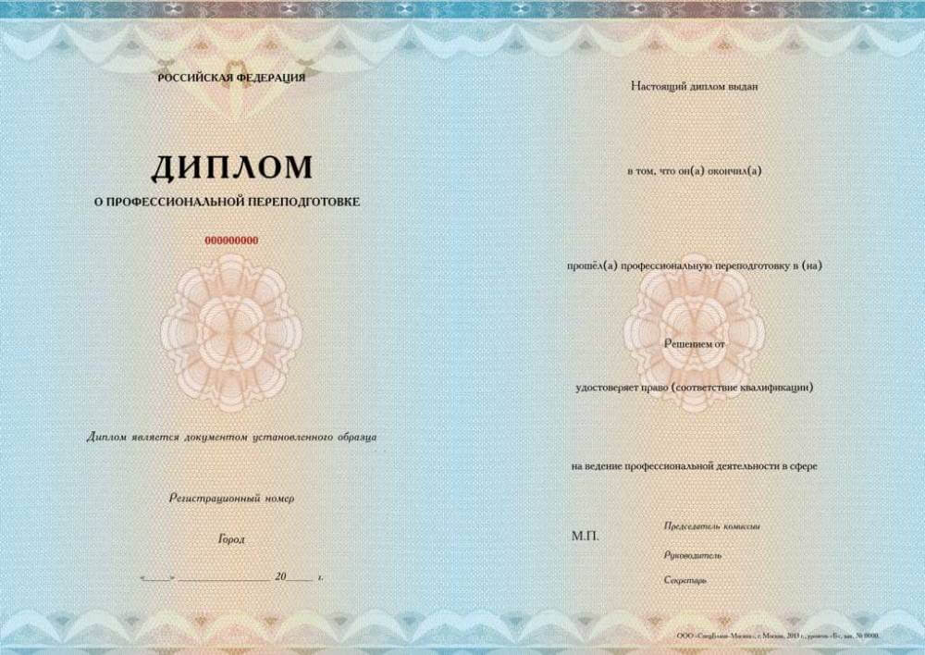

Приложение № 2
«Форма удостоверения о повышении квалификации»

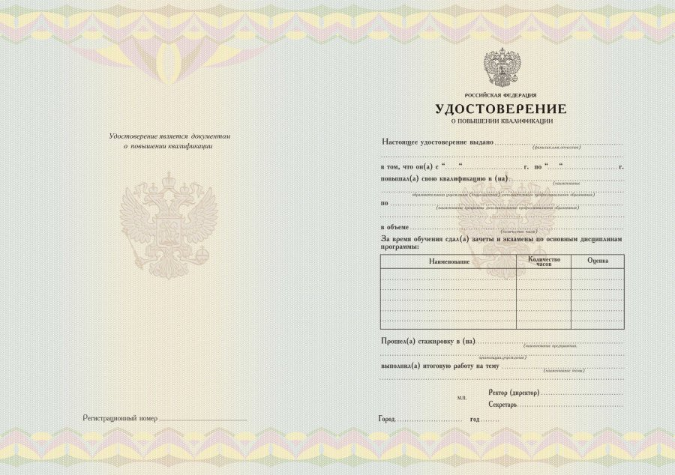

Приложение № 3
«Форма заявления о выдаче дубликата диплома, свидетельства, удостоверения»

Руководителю Учебного центра
ООО "Академия телесной терапии Марины Бибневой"
Бибневой Марине Николаевне

Заявление

Прошу выдать дубликат свидетельства (диплома) взамен потерянного (свидетельства, диплома), выданного в ______________году. Обучение проводилось в Учебном центре ООО "Академия телесной терапии Марины Бибневой" по образовательной программе

_________________________________________________________________________________
(указать наименование образовательной программы)

Диплом, Свидетельство, удостоверение (нужное – подчеркнуть) утеряно в результате ________________________________________________________________________________
(объяснение причины его утраты или приведения в негодность)

Дата __________________ /______________________/__________________

Подпись Ф.И.О. заявителя

Приложение № 4
«Форма журнала учёта выдачи дубликатов документов»

Журнал учёта выдачи дубликатов документов

Рег. № п/п | ФИО обучавшегося | Наименование образовательной программы | Основание выдачи | Дата выдачи | Подпись выдавшего | Роспись в получении

Приложение № 5
«Форма журнала учёта выдачи документов»

Журнал учёта выдачи документов

Рег. № п/п | № сертификата | ФИО обучавшегося | Дата рождения | Наименование образовательной программы | Дата проведения экзамена и № приказа | Дата выдачи | Роспись в получении

